ACTIVIDAD (24082020) MATEMÁTICAS JT ÁLGEBRA 8°
Nombre: _____________________________ Grado:_________

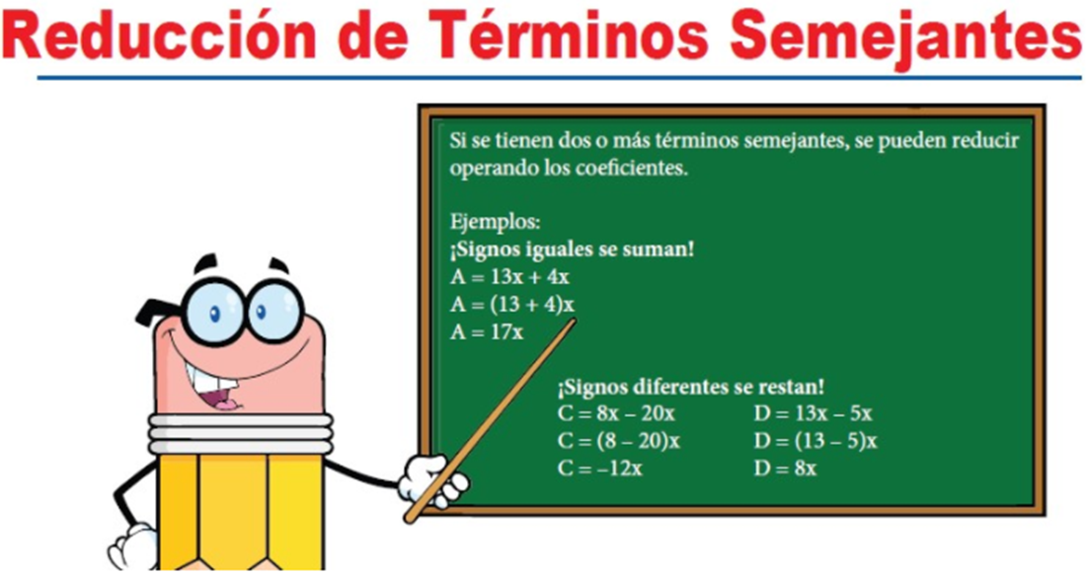
Reducir términos semejantes significa sumar o restar los coeficientes numéricos en una expresión algebraica, que tengan el mismo factor literal. Para desarrollar un ejercicio de este tipo, se suman o restan los coeficientes numéricos y se conserva el factor literal.
